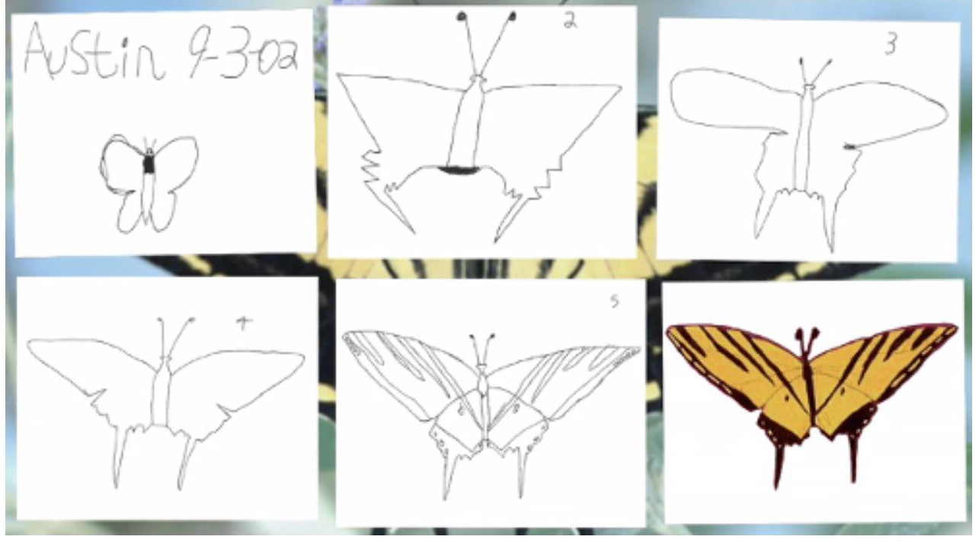
PAPALLONA D’AUSTIN

Com ha de ser un feedback de qualitat?
Útil
Amable
Concret

M’agrada el teu dibuix, perquè…
Podries fer els ulls més grans. Assegura’t que has posat tot el que tens a la teva llista.

